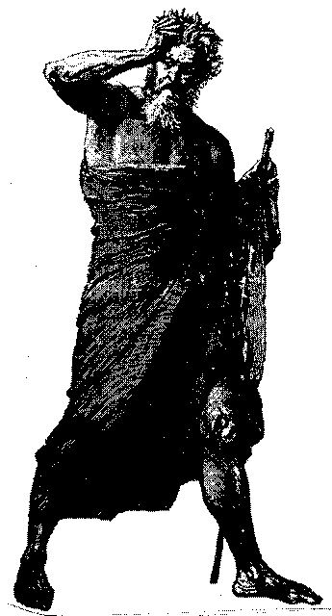
Pensamientos Negativos
** Sugerimos como práctica de esta semana identificar a través del sentido de la Auto Observación Psicológica los distintos PENSAMIENTOS NEGATIVOS que existen en nuestro mundo psicológico, con el fin de comprenderlos, identificar su origen, lo que estos pensamientos negativos nos dañan en nuestra vida cotidiana, etc. Sugerimos al finalizar el día, con el cuerpo y la mente relajados, estudiar lo identificado en el día. Si no sabes cómo relajar el cuerpo y la mente sugerimos el curso de meditación de Tres lecciones en nuestra sección de cursos
PENSAMIENTOS NEGATIVOS
Pensar profundamente y con plena atención resulta extraño por esta época involutiva y decadente.
Del Centro Intelectual surgen diversos pensamientos provenientes, no de un Yo permanente como suponen neciamente los ignorantes ilustrados, sino de los diferentes "Yoes" en cada uno de Nos.
Cuando un hombre está pensando, cree firmemente que él en sí mismo y por sí mismo está pensando.
No quiere darse cuenta el pobre mamífero intelectual que los múltiples pensamientos que por su entendimiento cruzan, tienen su origen en los distintos "Yoes" que llevamos dentro.
Esto significa que no somos verdaderos individuos pensantes; realmente todavía no tenemos mente individual.
Sin embargo, cada uno de los diferentes "Yoes" que cargamos dentro, usa nuestro Centro Intelectual, lo utiliza cada vez que puede para pensar.
Absurdo sería pues, identificamos con tal o cual pensamiento negativo y perjudicial, creyéndolo propiedad particular.
Obviamente este o aquel pensamiento negativo proviene de cualquier "Yo" que en un momento dado ha usado abusivamente nuestro Centro Intelectual.
Pensamientos negativos los hay de distinta especie: Sospecha, desconfianza, mala voluntad hacia otra persona, celos pasionales, celos religiosos, celos políticos, celos por amistades o de tipo familiar, codicia, lujuria, venganza, ira, orgullo, envidia, odio, resentimiento, hurto, adulterio, pereza, gula, etc., etc., etc.
Realmente son tantos los defectos psicológicos que tenemos, que aunque tuviéramos paladar dé acero y mil lenguas para hablar, no alcanzaríamos a enumerarlos cabalmente.
Como secuencia o corolario de lo antes dicho, resulta descabellado identificarnos con los pensamientos negativos.
Como quiera que no es posible que exista efecto sin causa, afirmamos solemnemente que nunca podría existir un pensamiento por sí mismo, por generación espontánea...
La relación entre pensador y pensamiento es ostensible; cada pensamiento negativo tiene su origen en un pensador diferente.
En cada uno de nos existen tantos pensadores negativos, cuantos pensamientos de la misma índole.
Mirada esta cuestión desde el ángulo pluralizado de "Pensadores y Pensamientos", sucede que cada uno de los "Yoes que cargamos en nuestra Psiquis, es ciertamente un pensador diferente.
Incuestionablemente dentro de cada uno de nos, existen demasiados pensadores; sin embargo, cada uno de éstos a pesar de ser tan sólo parte, se cree el todo, en un momento dado...
Los mitómanos, los ególatras, los narcisistas, los paranoicos, nunca aceptarían la tesis de "La Pluralidad de Pensadores" porque se quieren demasiado a sí mismos, se sienten "el papá de Tarzán" o "la mamá de los pollitos"...
¿Cómo podrían tales gentes anormales aceptar la idea de que no poseen una mente individual, genial, maravillosa?...
Sin embargo tales Sabihondos piensan de sí mismos lo mejor y hasta se visten con la túnica de Aristipo para demostrar sabiduría y humildad...
Cuenta por ahí la leyenda de los siglos que Aristipo, queriendo demostrar sabiduría y humildad, se vistió con una vieja túnica llena de remiendos y agujeros; empuñó con la diestra el Bastón de la Filosofía y se fue por las calles de Atenas...
Dicen que cuando Sócrates le vio venir, exclamó con gran voz: "¡Oh Aristipo, se ve tu vanidad a través de los agujeros de tu vestidura!".
Quien no vive siempre en estado de Alerta Novedad, Alerta Percepción, pensando que está pensando, se identifica fácilmente con cualquier pensamiento negativo.
De resultas de esto, fortalece lamentablemente el poder siniestro del "Yo Negativo", autor del correspondiente pensamiento en cuestión.
Cuanto más nos identificamos con un pensamiento negativo, tanto más esclavos seremos del correspondiente "Yo" que le caracteriza.
Con respecto a la Gnosis, al Camino Secreto, al trabajo sobre sí mismo, nuestras tentaciones particulares se encuentran precisamente en los "Yoes" que odian la Gnosis, el trabajo esotérico, porque no ignoran que su existencia dentro de nuestra psiquis está mortalmente amenazada por la Gnosis y por el trabajo.
Esos "Yoes Negativos" y pendencieros se apoderan fácilmente de ciertos rollos mentales almacenados en nuestro Centro Intelectual y originan Secuencialmente corrientes mentales nocivas y perjudiciales.
Si aceptamos esos pensamientos, esos "Yoes Negativos" que en un momento dado controlan nuestro Centro Intelectual, seremos entonces incapaces de librarnos de sus resultados.
Jamás debemos olvidar que todo "Yo Negativo" se "Auto-Engaña." y "Engaña", conclusión: Miente.
Cada vez que sentimos una súbita pérdida de fuerza, cuando el aspirante se desilusiona, de la Gnosis, del trabajo esotérico, cuando pierde el entusiasmo y abandona lo mejor, es obvio que ha sido engañado por algún Yo Negativo.
El "Yo Negativo del Adulterio", aniquila los nobles hogares y hace desgraciados a los hijos.
El "Yo Negativo de los Celos", engaña a los seres que se adoran y destruye la dicha de los mismos.
El "Yo Negativo del Orgullo Místico" engaña a los devotos del Camino y éstos, sintiéndose sabios, aborrecen a su Maestro o le traicionan...
El Yo Negativo apela a nuestras experiencias personales, a nuestros recuerdos, a nuestros mejores anhelos, a nuestra sinceridad, y, mediante una rigurosa selección de todo esto, presenta algo en una falsa luz, algo que fascina y viene el fracaso...
Sin embargo, cuando uno descubre el "Yo" en acción, cuando ha aprendido a vivir en estado de alerta, tal engaño se hace imposible...
Samael Aun Weor. Psicología Revolucionaria.
------------------------------------------------------------------------------------------------
Instituto Cultural Quetzalcoatl de Antropología Psicoanalítica, A.C.
http://samaelgnosis.net y http://samaelgnosis.org

